长沙理工大学高等学历继续教育
2024年下半年学士学位外语考试
报名操作手册

手机扫描报名二维码

- 报名流程
报名系统暂不支持在微信中打开，如通过微信扫一扫二维码进入报名系统，请点击右上角在 手机浏览器中打开。
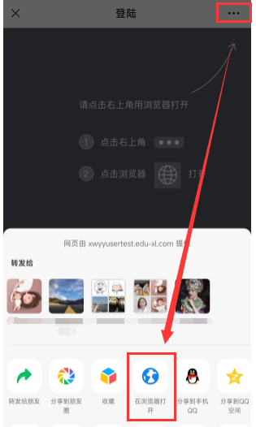
- 注册/登录
注册：点击注册新用户进入注册流程：输入个人信息→手机号及验证码→设置密码
登录：进入报名系统后，已注册的考生请输入身份证号和密码登录系统。（密码为注册时填写的密码）
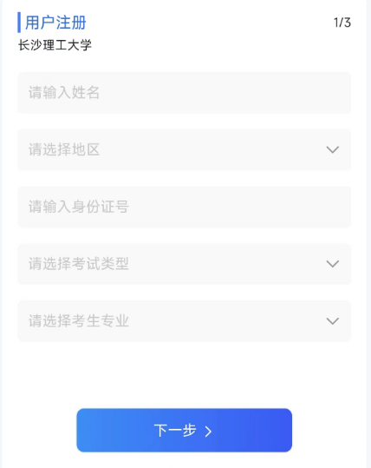
（个人信息） （手机号及密码）
姓名：请输入身份证上的真实姓名
地区：请选择中国大陆或港澳台地区，请根据证件类型选择对应的地区。
身份证号：请输入身份证上的正确的身份证号码；注意：身份证号作为账号使用，请确保输入正确，注册后将无法修改！！！
手机号及验证码：请输入本人正在使用的手机号，点击获取验证码。
设置密码：请输入6-20位的登录密码，请牢记密码。
2、实名认证
①实名认证：点击“个人中心”—“实名认证”，点击“认证”，上传身份证正反面，可通过手机相机拍摄或通过相册上传，请注意照片大小和网络顺畅，照片大小不要超过4M。上传成功后系统将自动识别身份证照片信息与注册时填写的姓名与身份证号进行认证，如与注册信息不一致将无法认证，认证通过后再进入考试报名页进行报名。（如：姓名错误可在个人中心-个人信息中修改，身份证号错误请联系技术管理员）
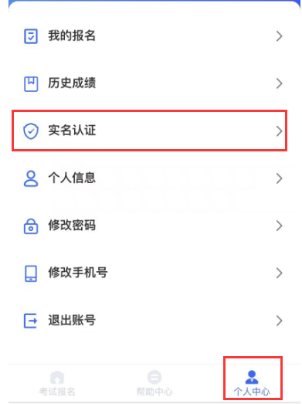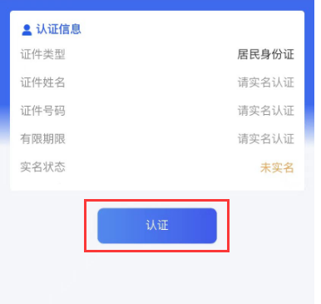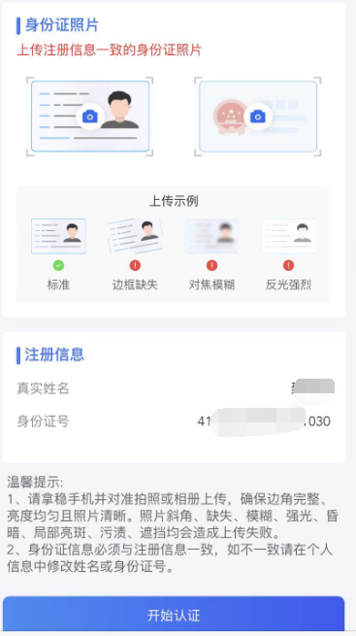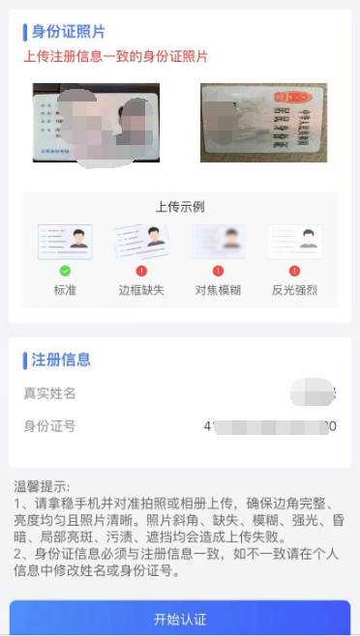
（个人中心--实名认证--认证--上传身份证正反面--点击开始认证）
②信息匹配成功之后，系统会提示认证成功，返回个人信息页面会提示已实名。
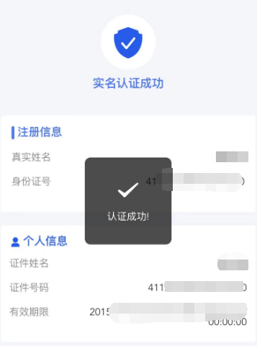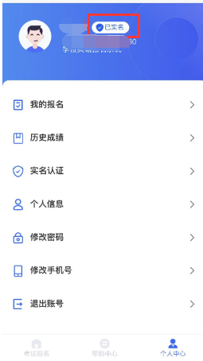

3、开始报名
进入到首页可查看到学校发布的报名信息，请选择对应的报名信息点击开始报名。
（首页）
①阅读报考须知：请咨询阅读报考须知，根据学校要求进行报名阅读完成后点击【我已阅读并了解】进入下一步【实名认证】。
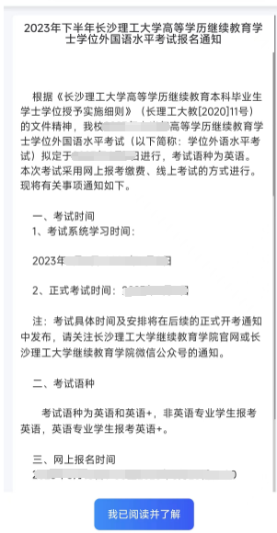
（报考须知）
②人脸识别：请确保手机相机权限已授权，正面正对摄像头保证人脸完全进入拍摄框内，注意灯光，避免强光直射面对造成照片模糊。人脸识别通过后进入【报考信息】页面。
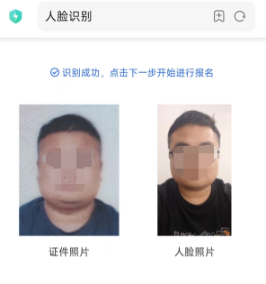
（人脸识别）
④报考信息：请核对个人信息无误（姓名、身份证号、手机号、考生类型、考生专业），信息无误后选择对应考试科目，选择“在籍”或者“已毕业”，已毕业的考生需要填写论文等级，“中”“良”“优”，论文成绩需要达到中等以上才可以申请。
注：姓名、手机号、考生类型、考生专业错误可在个人中心修改。
（报考信息）

⑤报名缴费：点击报名进入到付款页面，可点击付款二维码下载图片保存到相册，打开微信扫一扫，点击相册选择付款二维码截图，进入到学校官方报名缴费页面。
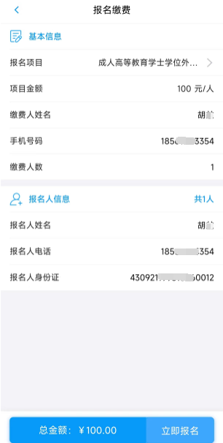
（付款二维码） （缴费页面）
缴费项目为“成人高等教育学士学位外语水平考试费”。输入缴费人姓名、手机号和报名人姓名、手机号、身份证号，缴费人与报名人信息需同一个人。
注：1、缴费信息填写和报名注册信息不一致导致的报考失败由考生自己负责。
2、必须在报名时间截止前完成缴费，过时缴费导致的报考失败由考生负责。
⑥上传订单详情截图：支付成功后，打开微信进入【我】-【服务】-【钱包】-【账单】-点击订单进入订单详情，将订单截图上传，点击提交。
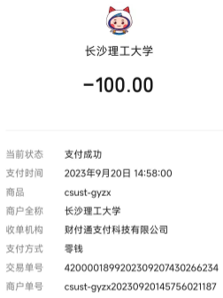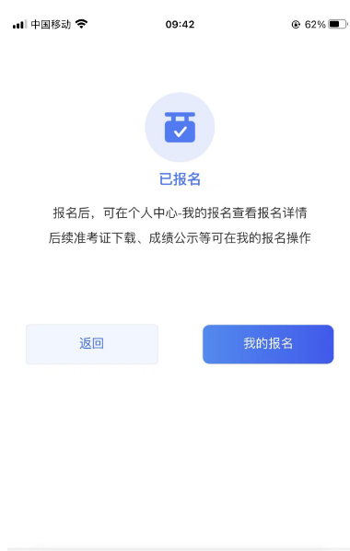
（订单截图示例） （提交成功）
- 我的报名
①修改报考信息
点击【个人中心】-【我的报名】可查看已报名信息，如需修改报考信息请在报名时间内修改，超出报名时间将无法修改。
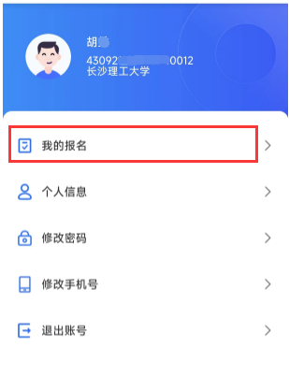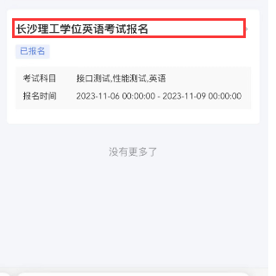
（个人中心） （我的报名）
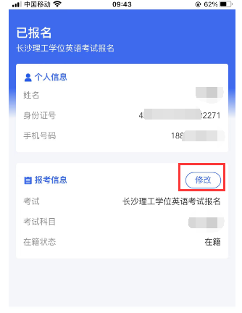
（报名详情）
注：修改报名信息需再次上传订单详情截图，如已成功支付报名费，可以上传之前的订单截图，切勿重新支付！！！
②准考证下载
进入个人中心-我的报名点击准考证下载。

